|  |  |  |  |  |  |  |  |
| --- | --- | --- | --- | --- | --- | --- | --- |
| **Cliente**: ${cliente_nombre} | | | | | **Orden de venta:** ${ov} | | |
| **Proyecto**: CLIENTE SOLICITA SUMINISTRO ${sistema_acometida} Ø DE ${cc} KW POTENCIA | | | | | **Código de trabajo**: LCL- ${lcl} | | |
| **Dirección**: ${direccion_servicio_electrico} | | | | | **Distrito**: ${distrito_nombre} | | |
| **SED:** ${sed} | | | | | **Alimentador**: ${alimentador} | | |
| **N° DE SUMINISTRO DERECHO:** ${suministro_derecho} | | | | | **N° DE SUMINISTRO IZQUIERDO:** ${suministro_izquierdo} | | |
| **Código de Informe:** LCL- ${lcl}-ITR | | | | | **Fecha de Visita**: ${fecha_insp} | | |
| **Proyectista Applus+**: Ing. Leonardo Saavedra L. | | | | | **Supervisor PLUZ:** ${inspector_nombre} | | |
| **Resultado de la Inspección:** | | | | | | | |
| **Completa:** | **SI** | **Incompleta:** | |  | | **Motivo de Incompleta:** | |
|  | | | | | | | |
| Adjuntos: | - | | | | | | |
| **Control de Revisión** | | | | | | | |
| Elaborado por:  Ing. Leonardo Saavedra L. | | | Revisado por:  Ing. Andrés Agurto. | | | | Aprobado por:  Ing. Andrés Agurto. |
| Date: ${fecha_generacion} | | | Date: ${fecha_generacion} | | | | Date: ${fecha_generacion} |

# Personal presente

|  |  |
| --- | --- |
| **Nombre** | **Cargo** |
| Ing. Leonardo Saavedra L. | Proyectista |
| Tec. Axel Cruz | Tecnico electricista |
| Tec. | Tecnico electricista |

# Equipos empleados

|  |  |  |  |  |  |
| --- | --- | --- | --- | --- | --- |
| **Type of Equipment** | **Manufacturer** | **Serial N°** | **Date Last Calibrated** | **Current Calibration Expiry Date** | **Calibration Certificate N°** |
| PINZA AMPERIMÉTRICA | MULTI | PX50160 | 24/03/2025 | 24/03/2026 | MT-8206-2025 |
| PINZA MULTIMETRICA | METREL | 1023490108 | 03/12/2024 | 03/12/2025 | 2406278 |

# Antecedentes

* No tiene.

# Detalles de la Inspección

* **Cliente solicita factibilidad de Cnx nuevo suministro de ${sistema_acometida} Ø de ${cc} kW de potencia.**
* La carga solicitada por el cliente será destinada para uso ${uso_servicio}.
* Se coordino en campo con el cliente (${cliente_nombre}) número CEL: ${num_celular}.
* Se realizó la inspección de acuerdo a la información brindada por el cliente.
* Técnicamente no es factible la atención, ya que la vía del solicitante no está delimitada con hitos.
* El cliente si cuenta con el nicho preparado para el suministro solicitado.
* Las redes fueron verificadas en campo, Gisgrid y los croquis correspondientes.
* El cliente se encuentra a unos 260m aproximadamente de la SED ${sed}.
* Poste BT más cercano se encuentra a 100 m.
* La ubicación del predio se coordino con el contacto del cliente.

# Normas y Reglamentos

* Código Nacional de Electricidad Suministro 2011 (R.M. N° 214-2011-MEM/DM).
* D.L. 25844 Ley de Concesiones Eléctricas y su Reglamento.
* Norma Técnica de Calidad de los Servicios Eléctricos
* Norma G.040 del Reglamento Nacional de Edificaciones debemos entender como fachada el parámetro exterior de una edificación. (Los medidores deberán ubicarse en la fachada del predio según el literal G.1.F.2 del Anexo G del Código Nacional de Electricidad Utilización.)
* Norma sección 20 tabla 232-1-5a, Código Nacional de suministros.

# Resultado de la Inspección

* **${descripcion_trabajo}**
* Se adjunta croquis de la zona con las redes y registro fotográfico.

# CROQUIS DE LA ZONA

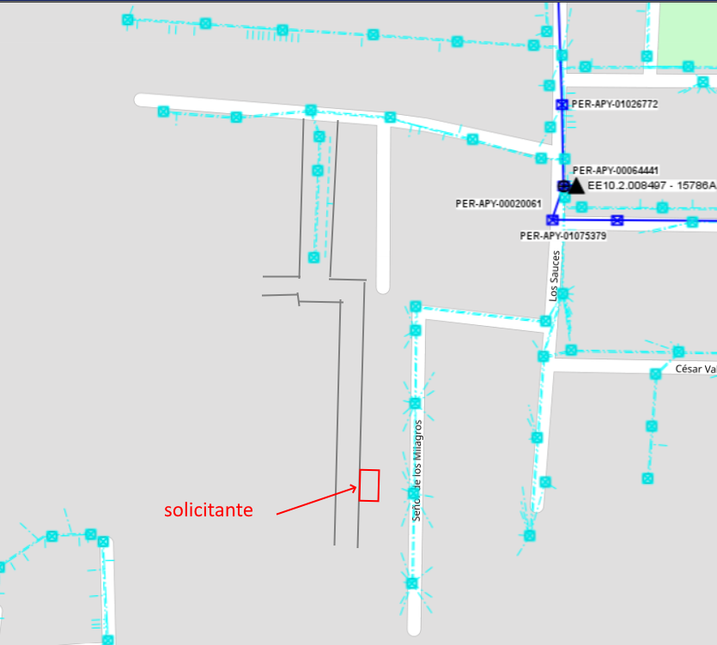

Deberán delimitarse estos limites

Deberán delimitarse estos limites

Viene de la Sed ${sed} LL-${llave}

3-1x120 NYY

Existente

**2.0 m**

**9.0 m**

CROQUIS DE LAS REDES BT EN LA ZONA / DELIMITAR VIA Y PROPIEDAD CON HITOS

Fuente Geoapp

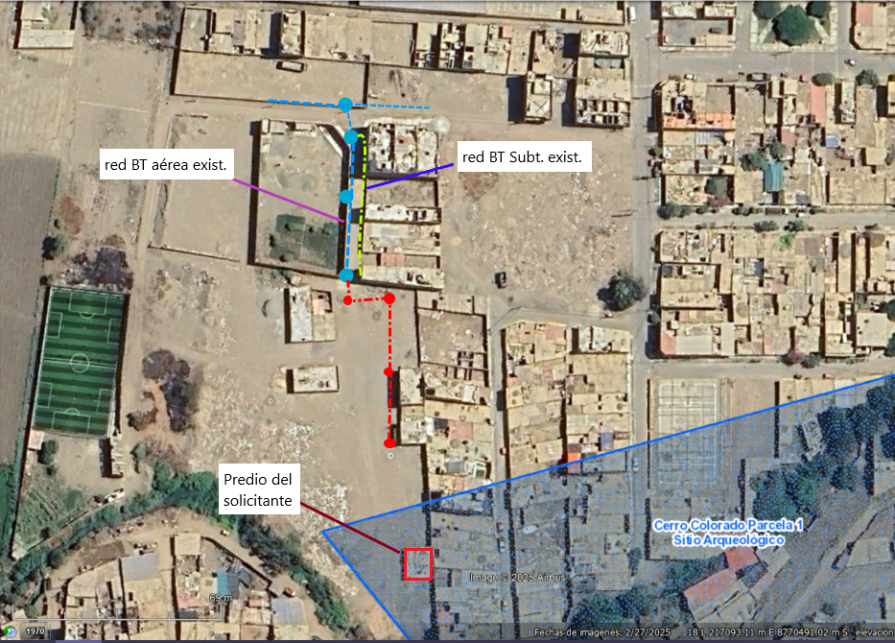

Delimitar esta vía con la propiedad en esta zona

Predio del solicitante

UBICACIÓN DEL PREDIO EN EL GOOGLE EARTH

Fuente Google Earth.

# Conclusiones

* **${descripcion_trabajo}**
* **Cliente se encuentra en zona arqueologica. Por lo que se evaluara extender un tramo de red BT.**

# Recomendaciones

* Cliente deberá coordinar con la municipalidad correspondiente, para la marcación de hitos en la calle (pasaje las palmeras) y predios de esta vía.

# Panel Fotográfico

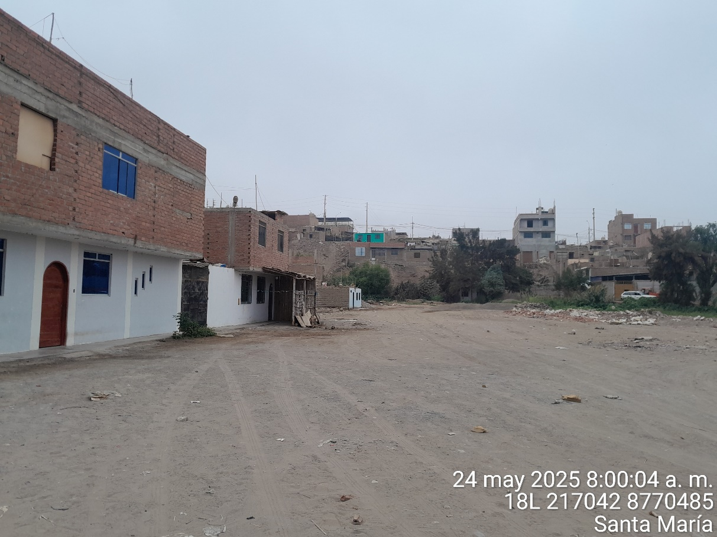

CLIENTE

VISTA DEL CLIENTE

Fuente: Campo / propia

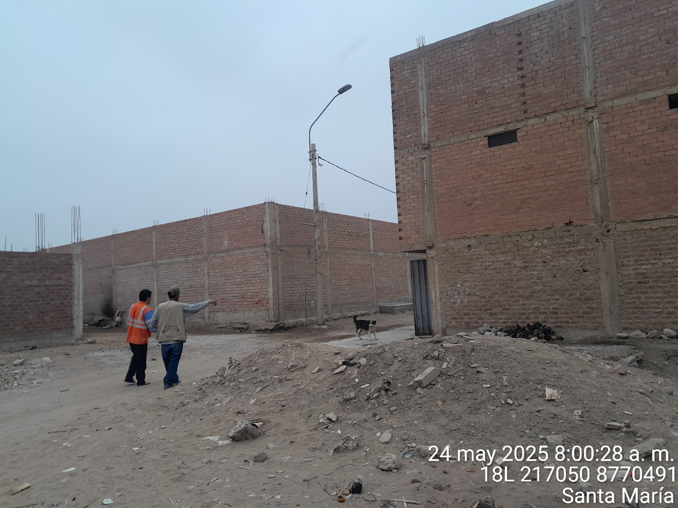

Poste BT #${num_poste}

Marca límites con yeso e hitos

Viene de la Sed ${sed} LL-${llave}

${cable_matriz}

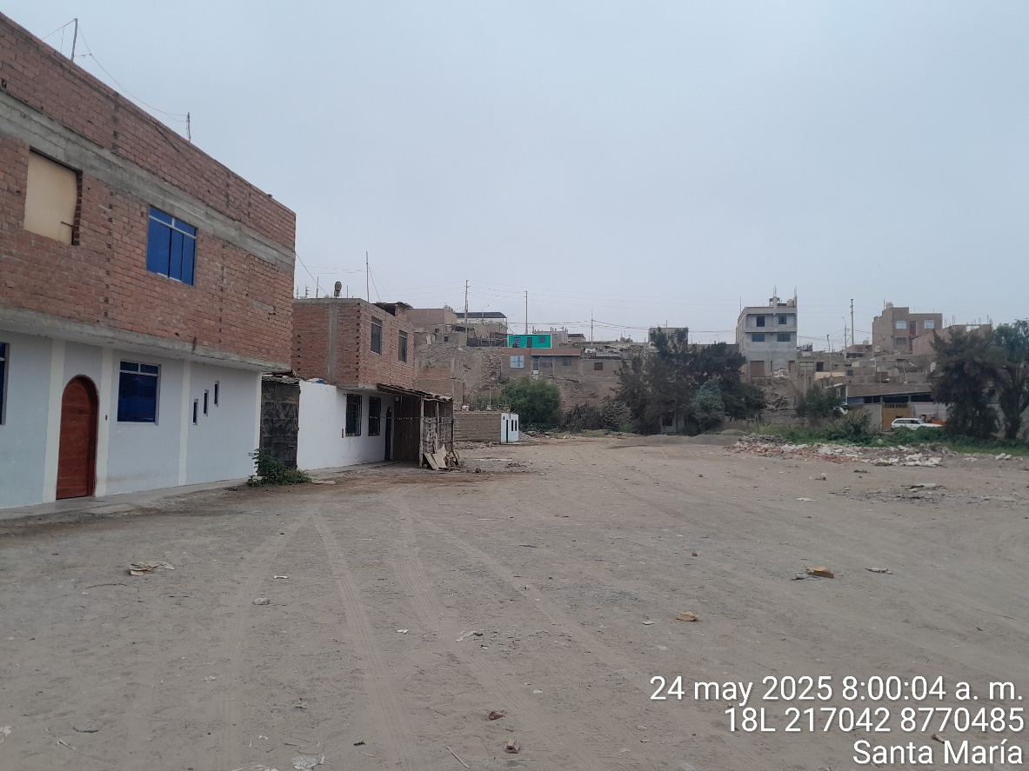

Pasaje las palmeras

Marca límites con yeso e hitos

Marca límites con yeso e hitos

Predio del solicitante

CALLES QUE SE REQUIERE DELIMITAR CON YESO E HITOS

Fuente: Campo / propia

|  |
| --- |
| ${foto} |